Psympathic: Jurnal Ilmiah Psikologi
ISSN Online 2502-2903
ISSN Cetak 2356-3591

SURAT PERNYATAAN

 | NAMA | NIDN | INSTITUSI
Penulis 1* | Ulifa Rahma | 0013038802 | Universitas Brawijaya
Penulis 2* | Rekyan Puspitasari | 155120300111008 (NIM) | Universitas Brawijaya
Penulis 3*
Judul Artikel | HUBUNGAN ANTARA SELF COMPASSION DENGAN SUBJECTIVE WELL-BEING PADA REMAJA TUNA DAKSA

Dengan ini menyatakan bahwa :
- Artikel dengan judul tersebut di atas belum pernah diterbitkan ataupun sedang dalam proses review di jurnal lainnya serta bebas plagiarism.
- Seluruh referensi yang digunakan telah tercantum di dalam daftar pustaka.
- Bersedia mengikuti proses review di Jurnal Psympathic sampai dengan selesai.
Demikianlah surat pernyataan ini kami buat dengan sebenar-benarnya.

Penulis 1  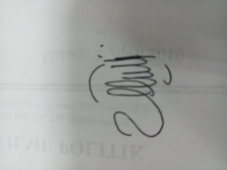 | 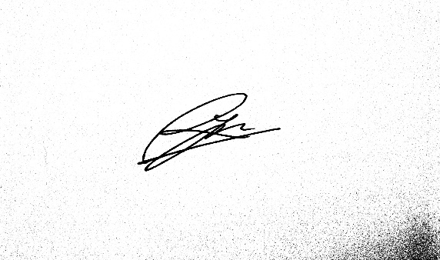  Penulis 2
Ulifa Rahma | Rekyan Puspitasari

*Disesuaikan dengan jumlah Penulis (2 penulis, 1 dosen 1 mahasiswa)
__________________________________________________________________________________________
Catatan:
Setelah surat pernyataan ini ditandatangani, hasil scan dapat di-upload pada bagian suplementary file saat melakukan submit artikel

